**Devoir 1 : Décrire un mouvement**

**OMRI Rafik**

**Terminale**

**Exercice N°1 :**

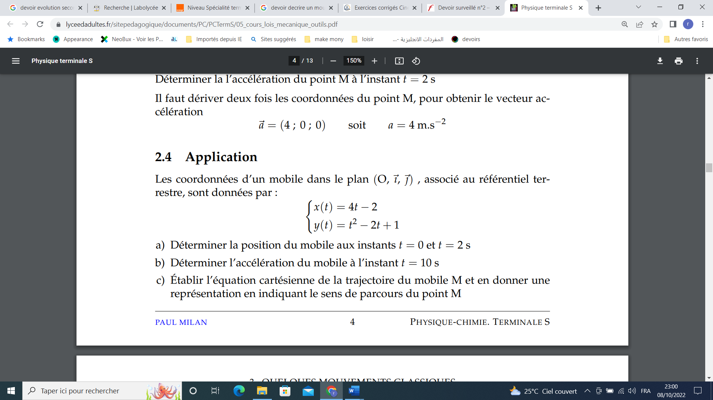

**Exercice N°2 :**

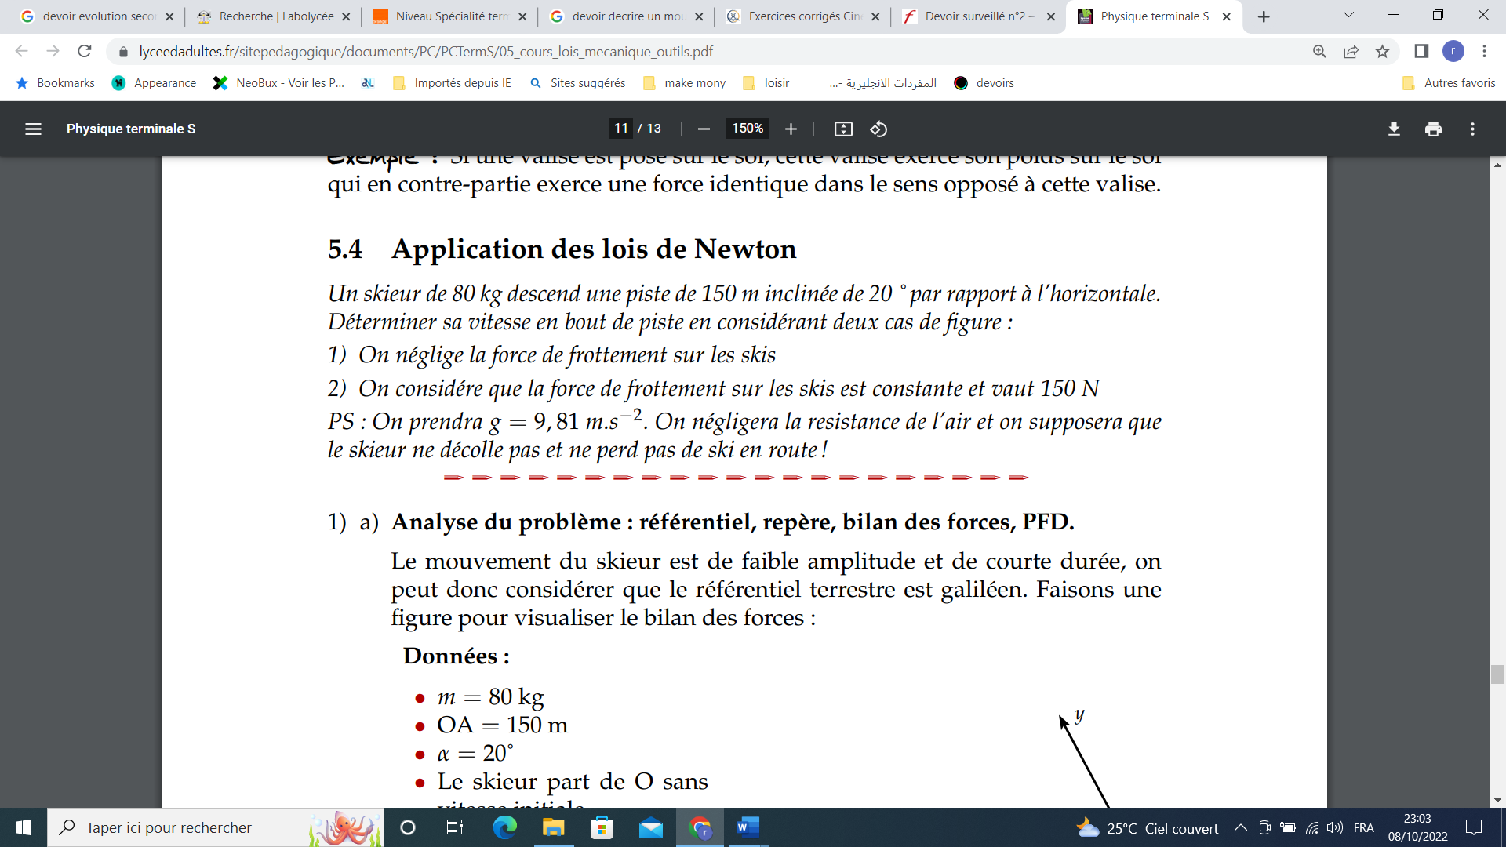

**Exercice N°3 :**

